**Hướng dẫn cài đặt IAR**

IAR Embedded Workbench là 1 công cụ hỗ trợ lập trình rất hữu ích cho nhiều dòng chip, vi xử lý. Trong bài viết này, mình sẽ hướng dẫn các bạn cài đặt và crack phần mềm “IAR Embedded Workbench for ARM 8.32.1”.

Các bạn tải phần mềm ở đướng link sau đây:

<https://www.iar.com/iar-embedded-workbench/#!?currentTab=free-trials>

Sau khi giải nén file tải về, chúng ta chạy file setup “DevZone_EWARM-CD-8321-18631.exe”

Chờ cho cửa sổ IAR SYSTEMS hiện lên, chúng ta chọn “**Install IAR Embedded Workbench for ARM**”.

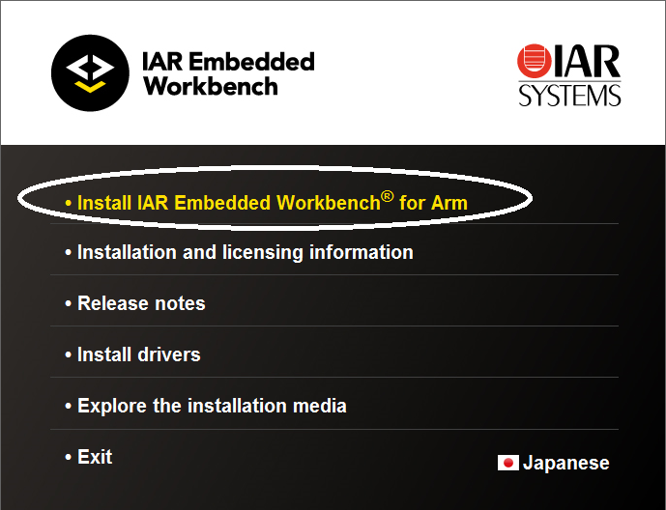

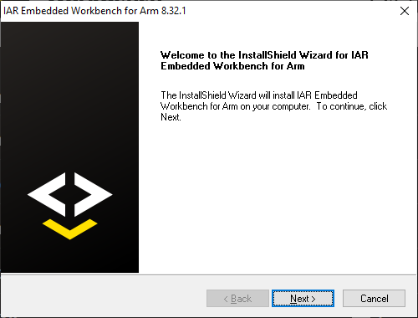

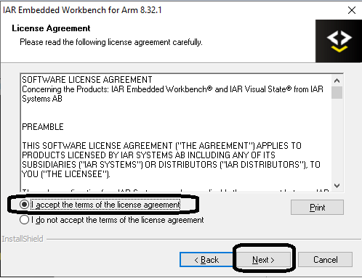

Chọn đường dẫn muốn lưu phần mềm và nhấn “**Next**”. Ở đây mình để mặc định như phần mềm đề xuất.

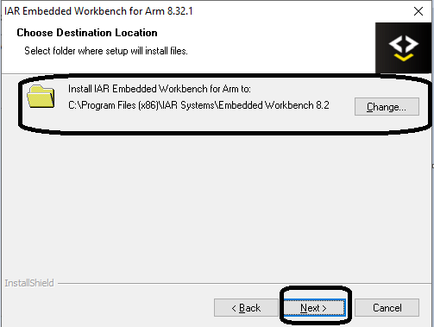

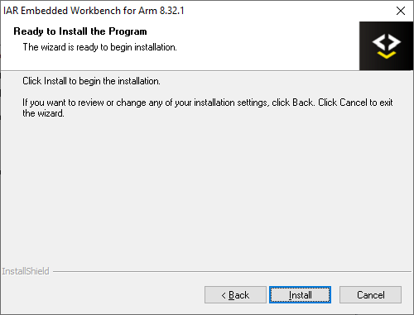

**Lưu ý :** Sau khi quá trình cài đặt hoàn tất, các driver mạch nạp sẽ được tự động đề nghị cập nhật, bạn hãy chấn nhận các điều khoản, cho phép cài đặt.

Tiếp theo chúng tatiến hành Crack phần mềm.

Khởi động IAR Embedded Workbench với “**Run as administrator**”.

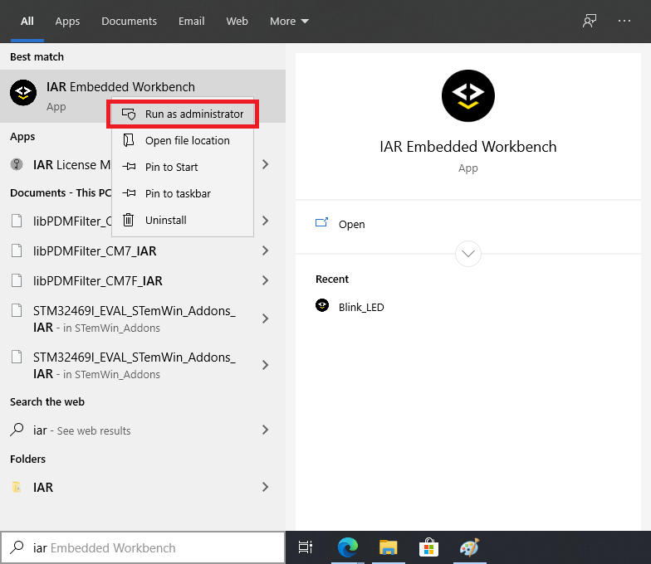

Trên thanh tùy chọn, click “**Help**” → “**License Manager**…”

Khi cửa sổ **License Manager** hiện lên, chúng ta chọn “**License**” → “**Offline Activation…**”

Lúc này, cửa sổ **License Wizard** hiện lên, và yêu cầu chúng ta nhập mã kích hoạt.

Các bạn mở folder “**Crack**” trong file giải nén, kích hoạt phần mềm crack với “**Run as administrator**”.

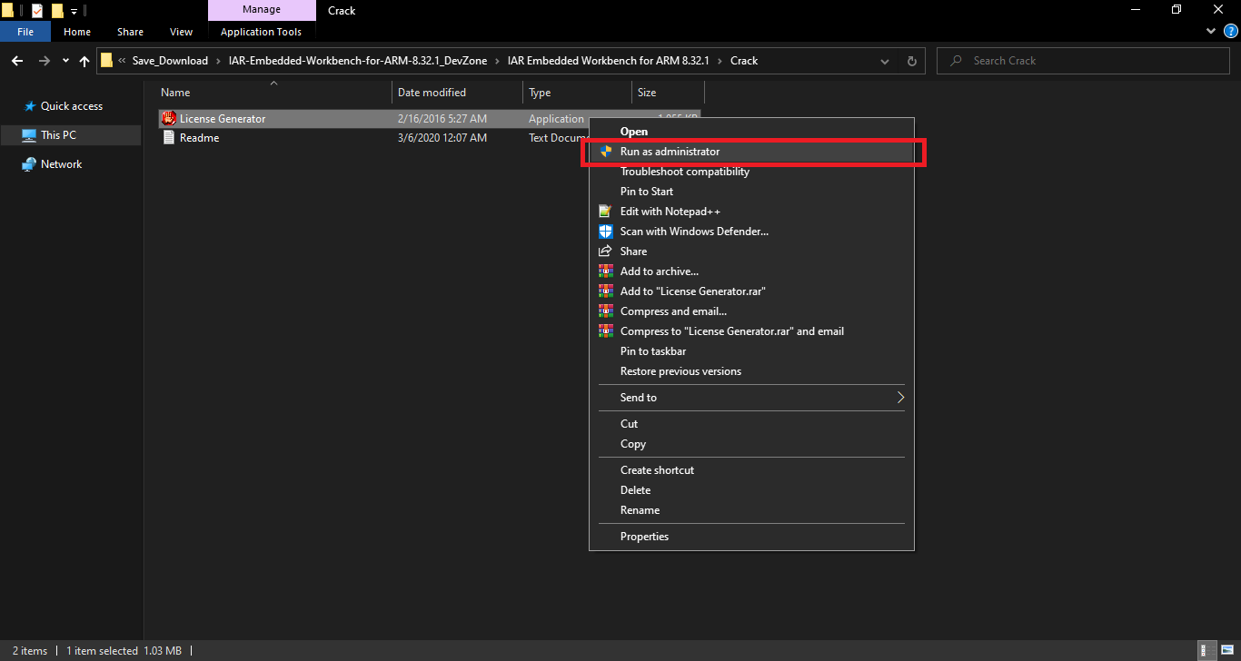

Tại đây, chúng ta lưu ý chọn “**IAR Embedded Workbench for ARM, Standrad**” ở phần “**Product**”.

Click “**Generate**” ở mục “**License Number**”, copy đoạn mã được tạo lại.

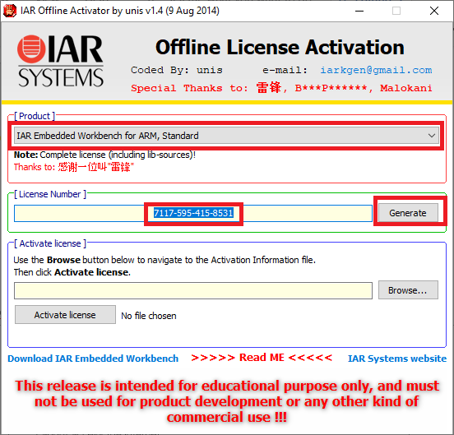

Paste đoạn mã đó vào mục yêu cầu của cửa sổ **License Wizard**, nhấn “**Next”**.

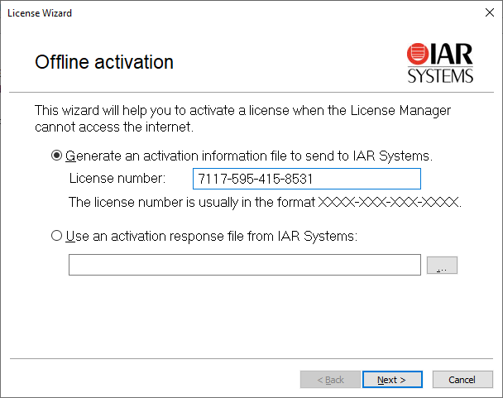

Ở bước tiếp theo, các bạn chọn “**No**” → “**Next**”.

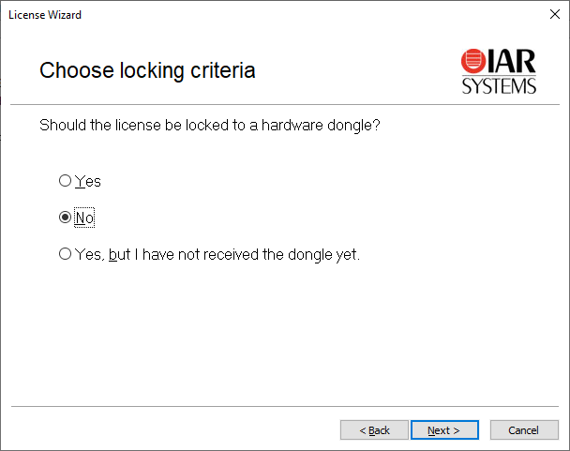

Chúng ta click vào biểu tượng , sau đó ấn “**Save**” khi thư mục lưu file hiện lên.

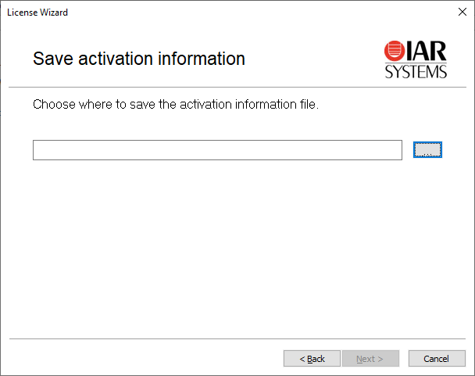

Tiếp tục chọn “**Next**” ở các bước kế tiếp.

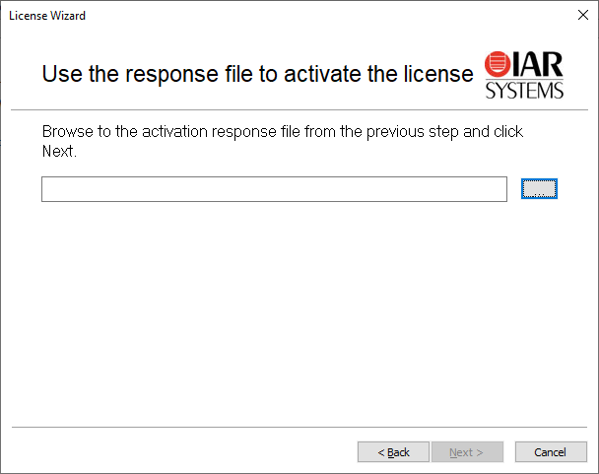

Đến đây, chúng ta quay lại phần mềm crack, chọn “**Browse**…” ở mục “**Activate license**”, tìm đến thư mục lưu file vừa xong.

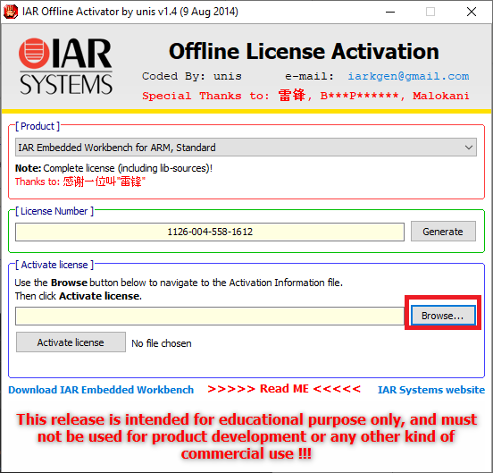

Chọn file “**ActivationInfo.text**” → “**Open”**.

"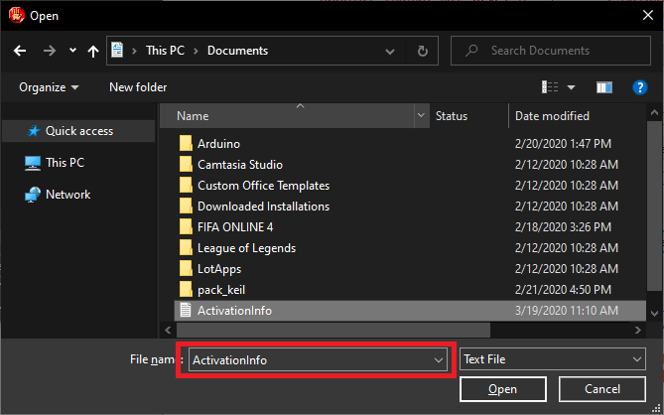

Click vào “**Activate license**”, sau đó chọn “**Save**” khi cửa sổ hiện lên để lưu file “**ActivationResponse.txt**”.

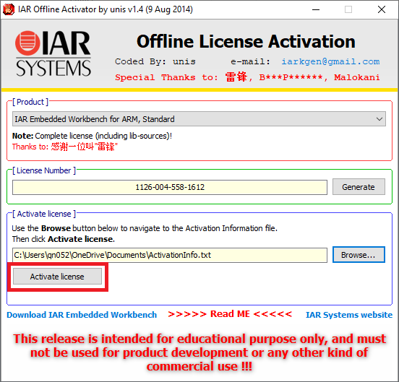

Cuối cùng, quay trở lại cửa sổ **License Wizard**, nhấn vào biểu tượng  , tìm đến file “**ActivationResponse.txt**” vừa lưu ở trên → “**Open**”. Sau đó nhấn “**Next**” → “**Finish**”.

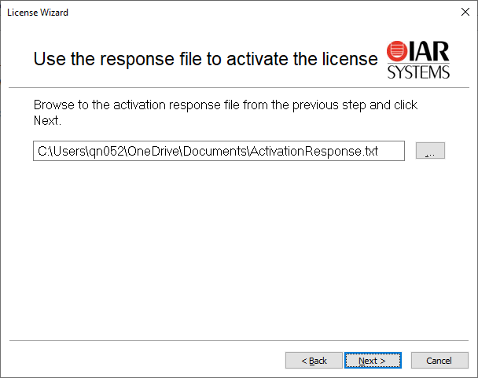

Kết quả chúng ta được như hình dưới đây

Như vậy là chúng ta đã Crack hoàn toàn phần mềm IAR Embedded Workbench.

______________________________________________

DEVIOT - CÙNG NHAU HỌC LẬP TRÌNH IOT

📌 Website: deviot.vn

📌 FanPage: Deviot - Thời sự kỹ thuật & IoT

📌 Group: Deviot - Cùng nhau học lập trình IOT

📌 Hotline: 0969.666.522

📌 Address: Số 101C, Xã Đàn 2

📌 Đào tạo thật, học thật, làm thật